Toyota Corolla e Corolla Cross são os veículos flex mais econômicos no Brasil em 2023, revela Inmetro

- Liderança do ranking é atribuída à inovadora tecnologia híbrida flex da Toyota, que combina eficiência energética com a redução de emissões poluentes
- Este resultado reflete o compromisso da Toyota com a inovação sustentável e a valorização de recursos renováveis nacionais.

São Paulo, 28 de novembro de 2023 – A Toyota atingiu um marco importante no mercado automobilístico brasileiro, com o Corolla e o Corolla Cross sendo reconhecidos como os veículos mais econômicos segundo a lista atualizada do Inmetro para 2023. Os modelos destacaram-se pela eficiência da tecnologia híbrida flex que combina um motor elétrico com o convencional, reduzindo o consumo de combustível e as emissões de poluentes.
O ranking divulgado, que inclui 975 modelos e versões de carros de passeio e comerciais leves de 35 montadoras diferentes, é parte do PBEV (Programa Brasileiro de Etiquetagem Veicular), que completou 15 anos em 2023 e mede o consumo energético em MJ/km (megajoules por quilômetro) e em km/l, determinando a eficiência de cada modelo. Ou seja, quanto menor for o consumo energético a cada km rodado, mais eficiente o automóvel. Os carros são classificados de "A" (mais eficientes) a "E" (menos eficientes), com base em testes padronizados e controlados.
"Estamos extremamente orgulhosos pela liderança dos modelos Corolla e Corolla Cross no ranking do Inmetro. O resultado é consequência direta do uso da propulsão híbrida flex, que utiliza o auxílio do motor elétrico, poupando combustível e evitando emissões de poluentes, refletindo nosso compromisso contínuo com a inovação e a sustentabilidade. Esta conquista é um testemunho do nosso esforço em promover a descarbonização e oferecer aos nossos clientes veículos eletrificados mais acessíveis, que ofereçam eficiência e praticidade, já que não precisam ser carregados em tomada", disse Roberto Braun, Diretor de Comunicação, Presidente da Fundação Toyota, e porta-voz da área de ESG da Toyota do Brasil.
A tecnologia híbrida flex da Toyota, exclusiva e acessível, se diferencia no mercado por não requerer recarga, adaptando-se com facilidade à rotina dos motoristas. Além disso, destaca-se por sua eficiência em reduzir emissões de carbono, especialmente quando abastecida com etanol, um combustível renovável nacional. Ela atende às crescentes demandas por soluções sustentáveis ao oferecer uma redução significativa nas emissões de poluentes, ultrapassando 30% em comparação com veículos flex fuel convencionais.
A fabricação desses modelos no Brasil tem impacto positivo na economia local, gerando empregos diretos e indiretos (considerando a toda a cadeia produtiva), fomentando o desenvolvimento econômico e social. É essa junção da tecnologia japonesa com a expertise brasileira que coloca a Toyota na vanguarda da inovação automotiva sustentável no país.
“Impossível também não destacar a importância do etanol de cana-de-açúcar, biocombustível de baixo carbono, no sucesso da tecnologia híbrida flex ao ver esses resultados. Desde o lançamento dos veículos flex em 2003, o uso do etanol no Brasil tem evitado a emissão de milhões de toneladas de CO2, contribuindo significativamente para a sustentabilidade ambiental e a geração de empregos”, reforça Braun.
Os modelos híbridos flex da Toyota são soluções práticas, acessíveis e competitivas, que valorizam um recurso nacional renovável, contribuindo para a geração de negócios e riqueza no país.

Resultados dos testes

Toyota Corolla
Motor 1.8 híbrido flex e câmbio CVT
Nota B
Consumo energético - 1,21 MJ/km
Consumo cidade - 12,8 km/l (etanol)
Consumo estrada - 11,1 km/l (etanol)
Consumo cidade - 18,5 km/l (gasolina)
Consumo estrada - 15,7 km/l (gasolina)

Toyota Corolla Cross
Motor 1.8 híbrido flex e câmbio CVT
Nota B
Consumo energético - 1,31 MJ/km
Consumo cidade - 11,8 km/l (etanol)
Consumo estrada - 9,7 km/l (etanol)
Consumo cidade - 17,8 km/l (gasolina)
Consumo estrada - 14,7 km/l (gasolina)

Objetivos de Desenvolvimento Sustentável
A divulgação deste material colabora diretamente para o seguinte Objetivo de Desenvolvimento Sustentável da ONU:
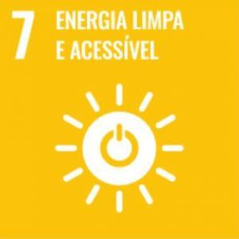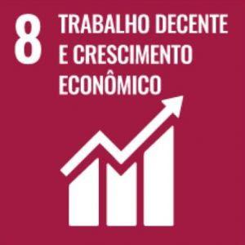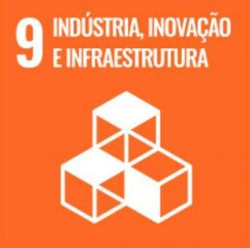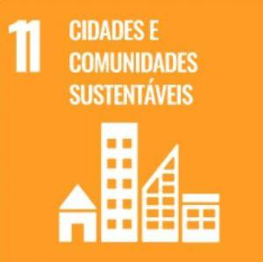

Sobre a Toyota do Brasil
A Toyota do Brasil está presente no País há 65 anos. Possui três unidades produtivas, localizadas em Indaiatuba, Sorocaba e Porto Feliz, todas no Estado de São Paulo, e emprega cerca de 6 mil pessoas. A Toyota é a montadora líder em eletrificação no mundo: desde 1997 já foram comercializados mais de 20 milhões de automóveis mais limpos, sejam modelos híbridos, híbridos flex, híbridos plug-in, 100% a bateria ou movidos a hidrogênio. Com o objetivo de impulsionar a eletrificação da frota de veículos no Brasil, em 2013, a Toyota lançou o primeiro veículo híbrido em nosso país, o Toyota Prius. Em 2019, a companhia foi além, inovando mais uma vez para oferecer o único híbrido flex do mundo – fabricado com exclusividade no mercado brasileiro –, o Corolla Sedã, e, em 2021, o primeiro SUV híbrido flex do mercado, o Corolla Cross, também fabricado no País. Atualmente, já são mais de 55 mil carros eletrificados com a tecnologia híbrido flex em circulação pelo Brasil. Em 2020, lançou a KINTO, sua nova empresa de mobilidade, para oferecer serviços como aluguel de carros e gestão de frotas a uma sociedade em transformação. Também reforçou sua marca GAZOO, por meio de iniciativas que desafiam a excelência de seus veículos. Tem como missão produzir felicidade para todas as pessoas (“Happiness for All”) e, para tanto, está comprometida em desenvolver carros cada vez melhores e mais seguros, além de avançar nas soluções de mobilidade. Junto com a Fundação Toyota do Brasil, tem iniciativas que repercutem nos 17 Objetivos de Desenvolvimento Sustentável da ONU. Mais informações: Toyota Global e Toyota do Brasil.

Mais informações
Toyota do Brasil – Departamento de Comunicação
Lilian Assis – lassis@toyota.com.br
Kelly Buarque – kbuarque@toyota.com.br
Kessia Santos – kosantos@toyota.com.br

RPMA Comunicação
toyota@rpmacomunicacao.com.br
Guilherme Magna – (11) 98600-8988
Leonardo Araújo – (11) 96084-0473
Henrique Carmo - (11) 98058-6298

